Утверждена
постановлением администрации муниципального района «Улётовский район» Забайкальского края
(наименование документа об утверждении, включая наименования органов государственной власти или органов местного самоуправления, принявших решение об утверждении схемы или подписавших соглашение о перераспределении земельных участков)

от «______» ______________________20_____ г. №_______

Схема расположения земельного участка на кадастровом плане территории

Местоположение земельного участка: Забайкальский край, Улётовский район, сельское поселение «Горекацанское»
Вид разрешенного использования: для ведения крестьянского (фермерского) хозяйства
Условный номер земельного участка :ЗУ1
Площадь земельного участка 5000000 м²
Обозначение характерных точек границ | Координаты, м
 | X | Y
1 | 2 | 3
:ЗУ1(1) | – | –
1 | 562105.25 | 2240647.54
2 | 561954.62 | 2240703.93
3 | 561770.97 | 2240661.65
4 | 561538.75 | 2240710.70
5 | 561151.36 | 2240890.48
6 | 560829.24 | 2241266.20
7 | 559616.68 | 2241651.82
8 | 559310.04 | 2241877.49
9 | 559061.53 | 2241559.81
10 | 559129.76 | 2241508.22
11 | 559319.20 | 2241351.74
12 | 559006.22 | 2240972.86
13 | 559060.59 | 2240784.01
14 | 559373.83 | 2240795.47
15 | 559482.06 | 2240754.86
16 | 559893.71 | 2240774.68
17 | 560113.86 | 2240763.73
18 | 560659.77 | 2240556.08
19 | 561031.53 | 2240416.20
20 | 561168.72 | 2240625.74
21 | 561460.42 | 2240533.46
22 | 561367.72 | 2240306.17
23 | 561423.46 | 2240257.75
24 | 561493.78 | 2240031.25
25 | 561657.03 | 2239885.88
26 | 561843.07 | 2240391.84
27 | 562058.05 | 2240318.21
1 | 562105.25 | 2240647.54
:ЗУ1(2) | – | –
28 | 562199.57 | 2240815.07
29 | 561496.97 | 2242282.64
30 | 560827.30 | 2241430.48
31 | 561696.53 | 2240931.30
32 | 561902.21 | 2240960.22
28 | 562199.57 | 2240815.07
:ЗУ1(3) | – | –
33 | 560201.15 | 2241797.84
34 | 558461.04 | 2243928.12
35 | 558309.07 | 2243826.14
36 | 558861.08 | 2242521.30
37 | 559470.71 | 2241985.02
33 | 560201.15 | 2241797.84
:ЗУ1(4) | – | –
38 | 559016.33 | 2245225.54
39 | 558425.67 | 2245884.02
40 | 557257.95 | 2244845.06
41 | 557357.62 | 2244705.78
42 | 557470.04 | 2244759.43
43 | 557763.92 | 2244778.49
44 | 557882.01 | 2244938.07
45 | 558088.06 | 2245147.28
46 | 558165.78 | 2245042.12
47 | 557934.74 | 2244676.41
48 | 558070.42 | 2244406.33
38 | 559016.33 | 2245225.54

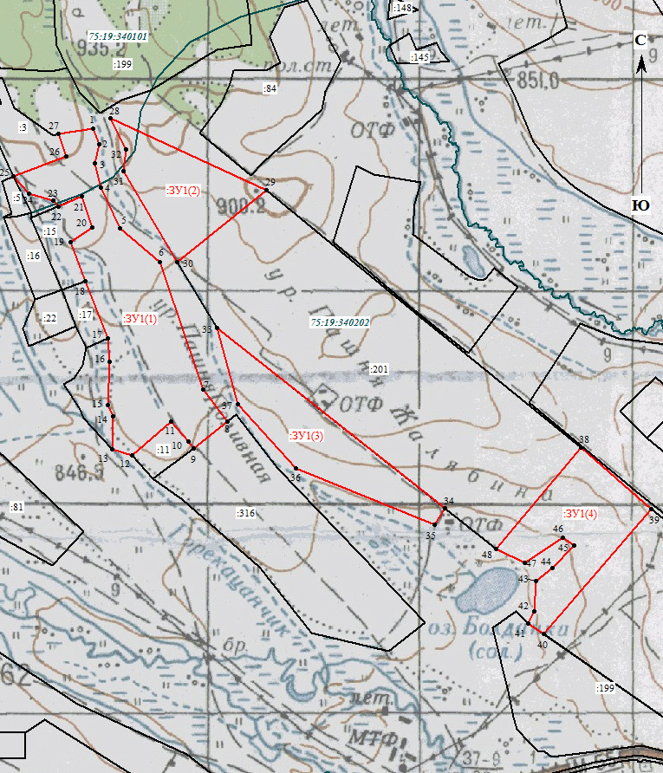
Масштаб 1:30000
